德海通信GSM数字广播系统终端操作
说明书
1 平台
PC或笔记本电脑。
STC_ISP_V4.80软件，串口调试助手V2.2软件。
2 连接
1.1 设置连接
运行/设置”开关打到“设置”位置，通信波段开关使PC和MCU接通，PC或笔记本电脑与终端串行通信线联通。
通电后，终端处于设置工作状态。该状态下，可以进行电压标度整定和白名单设置。
1.2 运行连接
运行/设置”开关打到“运行”位置，通信波段开关使MCU和GSM接通。
通电后终端处于运行工作状态。该状态下，可以进行本地操作和远程操作。
3 下载
终端只有下载DTE.exe软件后才能正常工作。
在“运行/设置”开关打到“设置”或“运行”位置、通信波段开关使PC和MCU接通、PC或笔记本电脑与终端串行通信线联通的前提下，才能进行终端程序下载。
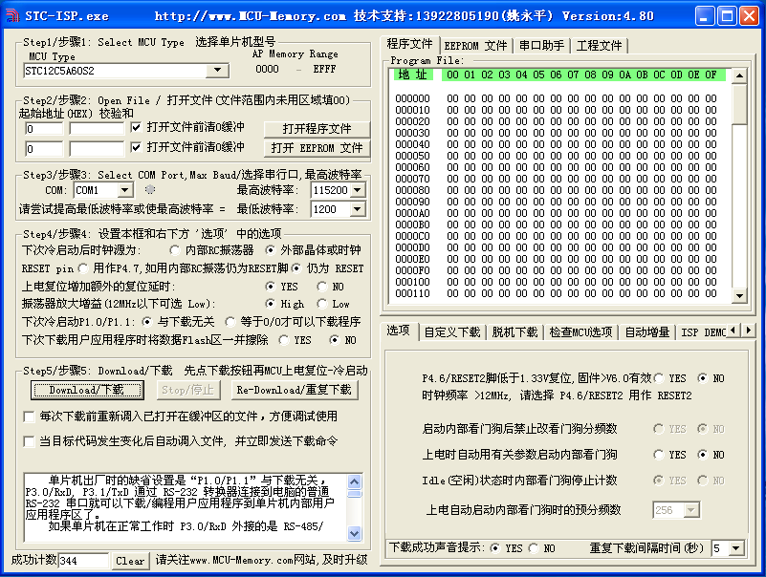
首先，PC或笔记本电脑进入STC_ISP_V4.80软件环境。如图1所示。
图1

然后，按照以下5步操作。
步骤1：MCU Type选填为STC12C5A60S2；
步骤2：点击“打开程序文件”，找到DTE.exe所在文件夹，双击该文件；
步骤3：COM选填为COM1；
步骤4：选项为默认；
步骤5：点击“Download/下载”按钮。
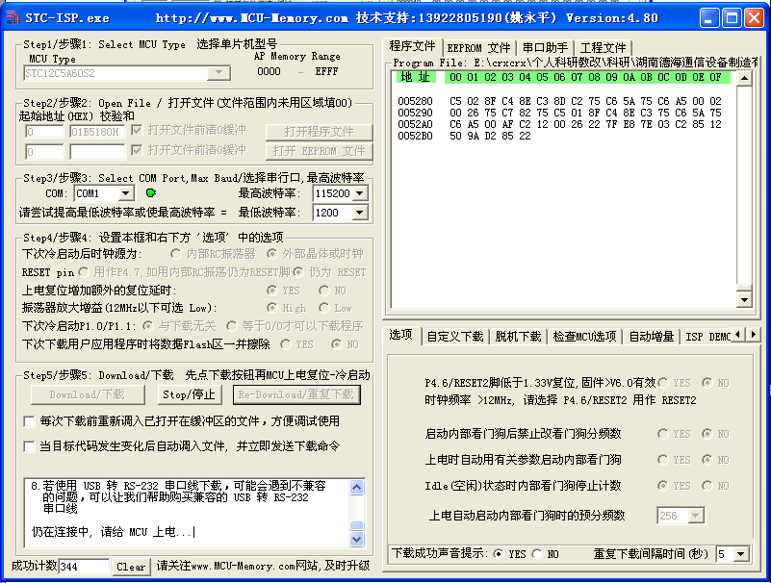
当出现图2所示画面时，终端断电后再通电。
图2

当出现图3所示画面时，表示程序在装载中。
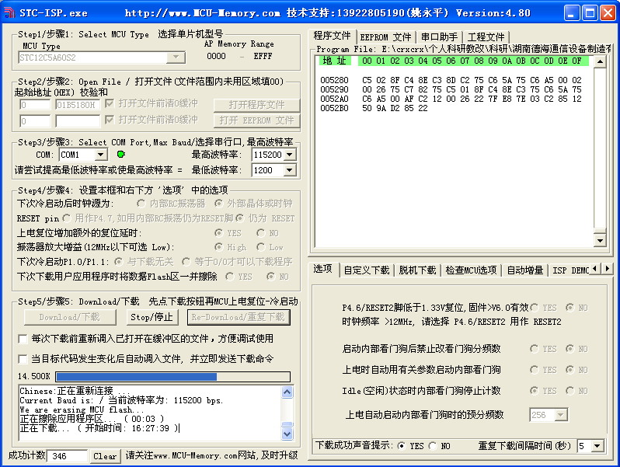
图3

当出现图4所示画面时，表示程序下载完成。
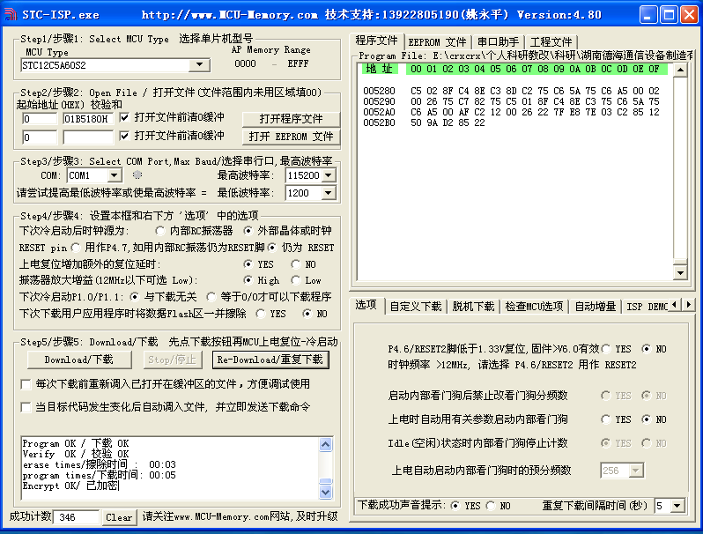
图4

此时LCD显示器会出现图5或图30所示画面，蜂鸣器间歇性鸣叫。
4 复位
在设置和运行状态下均可以复位，按下“复位”键后松开即可。通常在死机的情况下操作。
5设置
包括电压标度整定和白名单设置。
电压标度整定是为了保证6路电压信号的显示值与实际值吻合，在出厂时进行。
白名单设置是为了保证只有允许的固定电话和手机才能远程操作本终端。现场安装调试时进行。
在“设置连接”好的前提下，终端通电，蜂鸣器间歇性鸣叫约10秒，期间LCD显示器出现图5所示画面。
该画面告诉操作者有3个操作选项，分别是电压标度整定、单号设置和多号设置，往后通过按“播放”键可以轮流切换选项以便进行相应操作。此画面以后不复出现。
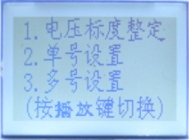
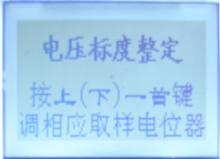
图6
图5

5.1 电压标度整定
整定是通过相应调节电位器使显示电压与测量电压吻合。
图5画面出现约10秒后，LCD显示器自动切换成图6所示画面。
按“上一首”键，出现图7所示画面，调节相应取样电位器整定。
按“下一首”键，出现图8所示画面，调节相应取样电位器整定。
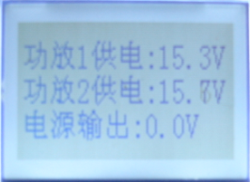
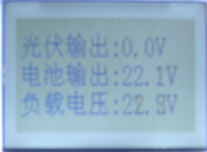
图7
图8

5.2 单号设置
该操作仅在多号操作不能正常进行的情况下才启用。
单号设置完成后，白名单中只有一个管理手机号码，原有号码全部清除。
通过按“播放”键切换到单号设置操作，出现图9所示的画面。
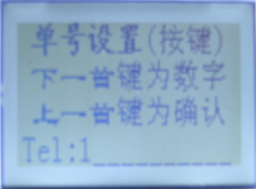
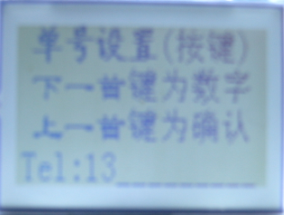
图9
图10

表示要输入11位号码的10位。
通过按“下一首”键，可以轮流输入号码位“0”～“9”，如图10所示，按“上一首”键后确认刚才输入号码位，并自动转到下一位。期间如果按“播放”键，将退出单号设置，刚才输入无效。
当输入完11位号码后，如图11所示，按“上一首”键确认，会自动出现图12所示画面。
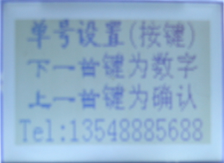
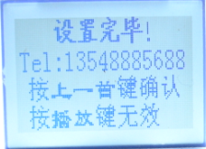
图11
图12

如果按“上一首”键，LCD自动出现图13所示画面，蜂鸣器鸣叫约10秒后，自动切换到图14所示画面。这种情况下，表示设置成功，白名单中已经有了一个管理号码，且没有中心机、原号码被覆盖，下面可以进行多号设置。
如果按“播放”键，LCD自动出现图14所示画面，表示设置无效，下面可以进行多号设置。

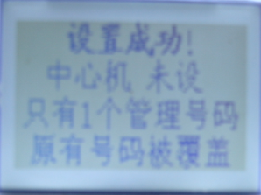
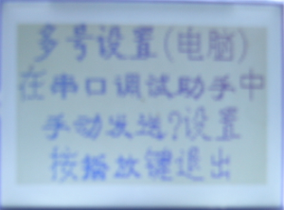
图13
图14

5.4多号设置
这项操作必须借助电脑才能实现。
5.4.1 白名单文件制作
操作之前，需要用记事本制作如图15所示的白名单文件。文件内容为白名单号码，且遵循如下规则：
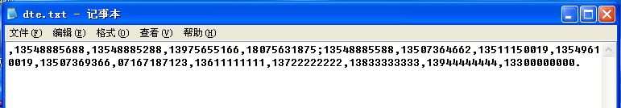
图15

制作该文件必须遵守以下规则，否则不能设置或设置不能达到目的。
·只能是纯文本（.txt）文件；

·号码只能为11位或12位，座机必须带区号且最好不作管理号码；
·管理号码在前，授权号码在后，之间只能用“;”分隔；
·管理号码或授权号码之间只能用“，”分隔，且分别不能超过10个和20个；
·最后一个号码必须以“.”结束；
·如有中心机，则须在第一个且之前加“，”；
·字符只能是“，”、“；”、“.”和数字符：
·所有字符之间必须紧凑，不能空格，不能人为换行。
5.4.2 电脑和终端握手
（1）通过按“播放”键或单号设置操作后可以切换到多号设置操作，LCD有图14所示的画面。
（2）进入“串口调试助手”环境，删除发送区的“http://www.gjwtech.com”；
（3）在发送区中输入“？”，如图16所示；
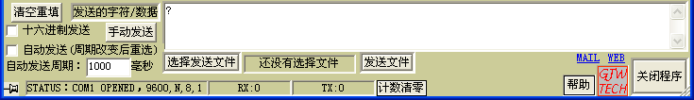
图16

（4）点击“手动发送”，“串口调试助手”接受区将显示“OK!”，如图17所示，LCD显示器出现图18所示画面，蜂鸣器鸣叫；
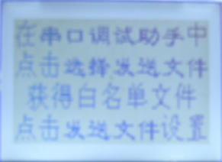
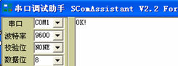
图17
图18

5.4.3 设置
蜂鸣器鸣叫约10秒后，将转为间歇性鸣叫约6秒。在这16秒时间内必须完成：
（1）点击“选择发送文件”按钮，弹出一个“打开”窗口，如图19所示；
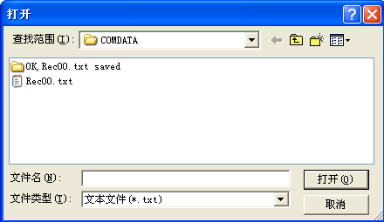
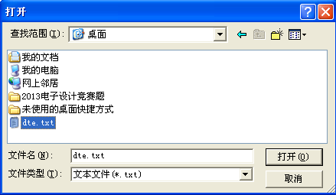
图19
图20

（2）在“查找范围（I）：”找到白名单文件DTE.txt所在文件夹，如图20所示；
（3）打开DTE.txt文件；
（4）点击“发送文件”按钮。
LCD显示器很快会出现图21或图22所示画面。
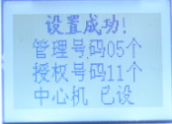
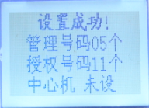
图21
图22

同时，“串口调试助手”接受区将显示设置的号码，表示设置成功。
图21和图22分行别对应有中心机和无中心机两种情形。
如果白名单文件没有遵循上述规则，LCD显示器则视具体情况出现图23~图29所示之一的画面，表明设置无效。

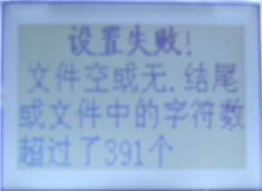
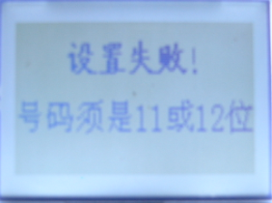
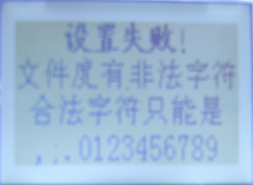
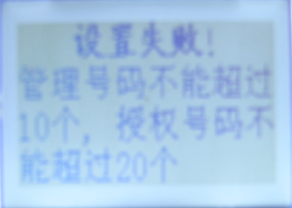
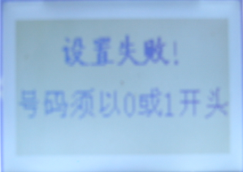
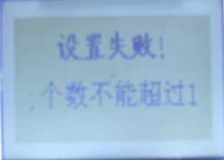
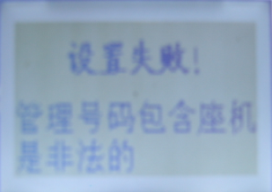
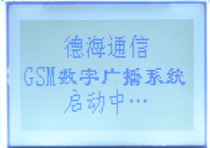
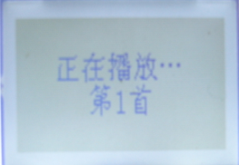
图23
图24
图25
图26
图27
图28
图29
图30
图31

6 运行
终端在运行连接通电后，LCD显示器会出现图30所示画面，表示正在启动。约30秒后终端进入运行工作状态，该状态下可以进行本地操作和远程操作。
6.1本地操作
6.1.1 喊话广播
通过手持喊话器按住其接通开关讲话可以广播。
6.1.2点播广播
按“段进”或“段退”键可以一次选拨1～9段语音中的某段广播，LCD上有相应的显示，如图32和图33所示。
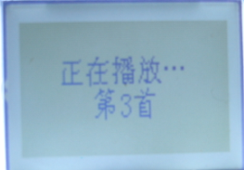
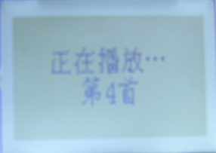
图32
图33

6.1.3 状态、时间查询
反复按“查询”键LCD分别出现图34、图35和图36所示画面，约10秒后画面消失。
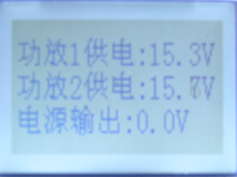
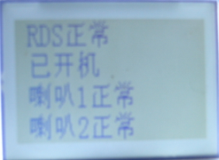
图34
图35
图36

6.1.4 复位
当本终端出现异常，可人工手动复位。
在无本地广播情况下，按“段进”键，LCD出现图37所示画面，在按“段进”键LCD将出现图38所示画面，大约1～2秒后复位，LCD出现图30所示画面，表明本终端已经重新启动。

图37
图38

6.2远程操作
6.2.1 喊话广播
通过手机或座机拨打终端SIM卡号码，待终端接通后讲话可以广播。
6.2.2 短信操作
属于白名单的手机号码可以短信操作。
短信操作能实现：管理号码添加、授权号码添加、号码删除、号码清除、号码查看、状态查询、广播监听、语音段播放、语音段停播、音量设置、充电电压设置、放电电压设置等12项功能。
短信编写与规定详见附件《德海通信GSM数字广播系统远程操作短信命令定义》

2013年9月18日
德海通信GSM数字广播系统
远程操作短信命令定义
一、命令定义
1、管理号码添加
短信格式：管理<×…>
说明：参数×…：欲添加的管理号码，只能为手机，11位。
功能：若属白名单且为管理号码，添加1个×…管理号码；回复短信。
例：管理18075631875
2、授权号码添加
短信格式：授权<×…>
说明：参数×…：欲添加的授权号码，手机为11位；座机须带区号，11或12位。
功能：若属白名单且为管理号码，添加1个×…授权号码；回复短信。
例1：授权18075631875
例2：授权01088256030F
例3：授权073188822745
例4：授权07367189121F
3、号码删除
短信格式：删除<×…>
说明：参数×…：删除号码，手机为11位，座机须带区号，11或12位。
功能：若属白名单且为管理号码，删除1个指定的×…号码；回复短信。
例1：删除18075631875
例2：删除01088256030F
例3：删除073188822745
例4：删除07367189121F
4、号码清除
短信格式：清除
功能：若属白名单且为管理号码，清除全部号码，但保留1个原始号码；回复短信。
5、号码查看
短信格式：查看
功能：若属白名单且为管理号码，回复白名单所有号码的短信
6、状态查询
短信格式：查询
功能：若属白名单，则回复短信，内容、格式如下：
光伏××.×V
电池××.×V
电源×.××V
RDS已开（关）
功放已开（关）
喇叭正(异)常
充电××~××V
放电××~××V
音量×级
否则，不予理睬。
例：发送状态查询短信后，回复短信内容如下：
光伏77.5V
电池48.3V
电源4.98V
RDS已关
功放已开
喇叭正常
充电51~56V
放电46~50V
音量6级
7、广播监听
短信格式：监听
功能：若属白名单，回拨以监听扬声器是否扬声；否则，不予理睬。
8、语音段播放
短信格式：播放<×><×><××>
说明：第1个参数×：模式，1位数字，取值0、1、2，分别对应单曲、单曲循环、全部循环，默认为单曲，取值1~9。
第2个参数×：语音段编号，1位数字，取值1~9。
第3个参数××：循环播放时间，2位数字，取值01~99，以分钟为单位，默认为3分钟。
功能：若属白名单，则按照选定的播放方式、语音段号、定时播放且回复短信，如果格式或参数错误，则回复短信出错信息。
若不属白名单，则不予理睬。
例1：播放2815
例2：播放1809
9、语音段停播
短信格式：关机
功能：若属白名单，关闭功放且回复短信；否则，不予理睬。
10、音量设置
短信格式1：音量 <×>
说明：参数×：音量级别，1位数字，取值0~9，数字越大音量越高，默认为5级
功能：若属白名单，则设置音量×级，回复短信；否则不予理睬。
例：音量6
短信格式2：音量 <×><×>
说明：第1个参数×：音量级别，1位，取值0~9，数字越大音量越高，默认为5级
第2个参数×：SD卡可播放语音段数，1位，取值1~9，默认为9个
功能：若属白名单，则设置音量×级，SD卡可播放语音段数×个，且回复短信；否则不予理睬。
例：音量68
11、参数设置
短信格式：参数<××><××><××><××>
说明：第1个参数××：充电电压下限，2位。
第2个参数××：充电电压上限，2位。
第3个参数××：放电电压下限，2位。
第4个参数××：放电电压上限，2位。
控制用，当蓄电池输出电压低于第1个参数（有最小值限制）时，开始充电；高于第2个参数有最大值限制）时，停止充电；当蓄电池输出电压低于第3个参数（有最小值限制）时，停止放电；高于第4个参数（有最大值限制）时允许放电
功能：若属白名单且合理，则保存且回复短信；否则，不易理睬。
例：参数51564650
12、日期时间设置
短信格式：时间<××><××><××><××><××><××>
说明：第1个参数××：年号后2位（前2位默认为20），2位。
第2个参数××：月，2位。
第3个参数××：日，2位。
第4个参数××：时，2位。
第5个参数××：分，2位。
第6个参数××：秒，2位。
用于设置日期
功能：若属白名单且合理，则对MP3的RTC设置日期和时间并回复短信；否则不予理睬。
例：日期130901100900
二、相关说明
1、只有发送者的号码属于白名单的短信才是有效的，否则不予理睬。
2、只有管理者才能设置白名单，且设置最多10个管理手机、20个授权手（话）机。
3、书写命令短信不能空格，且格式必须紧凑。
4、“< >”表示命令参数，这二个符号本身不能输入。
5、非命令短信，均作非法处理—回复短信：短信错误！。

2013年9月25日

